DEMİRBAŞ DÜŞÜM İŞLEMLERİ
- AMBARDA BULUNAN DEMİRBAŞIN DÜŞÜMÜ

- NOT: TÜM İŞLEMLER MOZİLLA FİREFOX ÜZERİNDEN YAPILMALIDIR.

- https://www.kbs.gov.tr adresinde baştan üçüncü sırada bulunan Taşınır Kayıt ve Yönetim Sistemine (TKYS) Okul kendi Kullanıcı adı ve şifresini kullanarak girer,
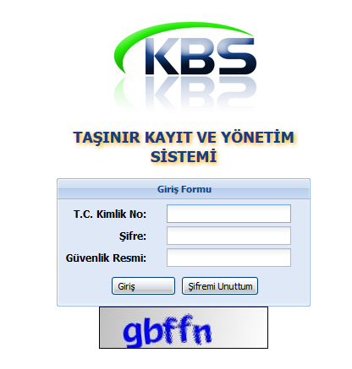

- Sol tarafta bulunan menü den “1- Çıkış İşlemleri” ve “2- Kayıttan Düşme”, Tif Tipi Seçimi için “3-Taşınır İşlem Fişi” ne sırasıyla tıklanır ve “4-Malzeme Ekle” butonuna basarak düşüm yapılacak malzeme listesine ulaşılır.
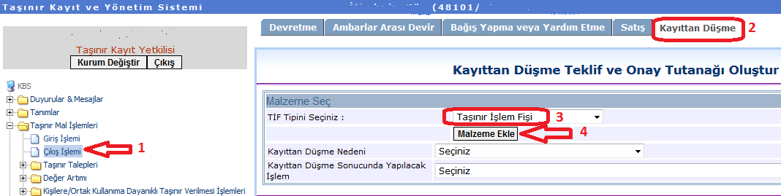

- Karşımıza gelen Malzeme Listesinden düşümü yapılacak ürün bulunur ve “5-İşlem Miktarı” bölümüne düşüm yapılacak miktar kadar yazılır ve sayfanın altında bulunan Malzeme Ekle butonuna basılır.

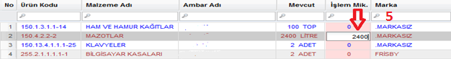

- “Seçilen Malzeme, Ambar ve Miktar Bilgilerin” kontrollerinin yapılacağı ekran karşımıza gelir burada malzemeler (6) onaylanarak “7-Devam” butonuna basılır.
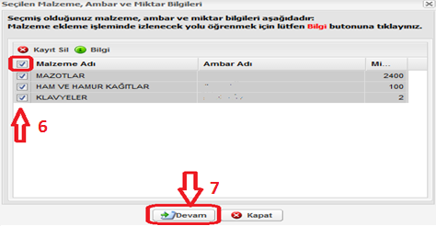

- Ana ekran karşımıza gelir buradan sırası ile uygun olan “Kayıttan Düşme Nedeni” ve “Kayıttan Düşme Sonucunda Yapılacak İşlem” bölümleri seçilir ve ekranın alt kısmından KAYDET butonuna basılır.
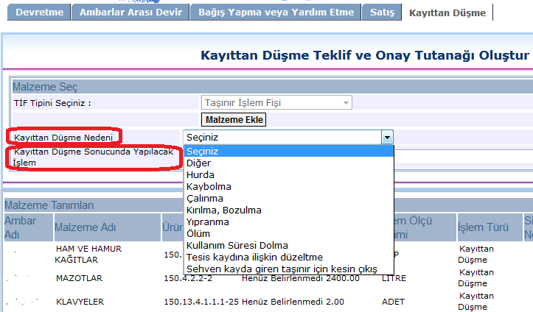

- Sırasıyla “8-Tutanak Rapor Göster” ve “9-TİF Oluştur” butonlarına tıklanır.
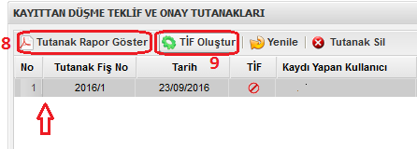
- Ekrana gelen “Kayıttan Düşme Teklif ve Onay Tutanağı” yetkililer tarafından imzalanır.
- NOT: Okul Öncesi, İlk ve Ortaokullarda harcama yetkilisi İlçe Milli Eğitim Müdürüdür. Liselerde harcama yetkilisi Okul Müdürüdür.
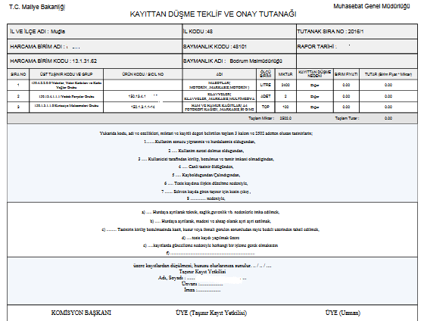

2- DÜŞÜMÜ YAPILACAK DEMİRBAŞIN ONAYLANMASI

- “Kayıttan Düşme Teklif ve Onay Tutanağı” ilgililer tarafından imzalandıktan sonra düşümü yapılacak demirbaşların onaylanma işlemleri yapılır. “10- Onaylama İşlemleri”, Tif Çeşidi bölümünden “11-Çıkış Tifleri”, “12-Onayla” butonlarına sırasıyla tıklanarak işlem ile ilgili taşınır işlem fişine ulaşılır.
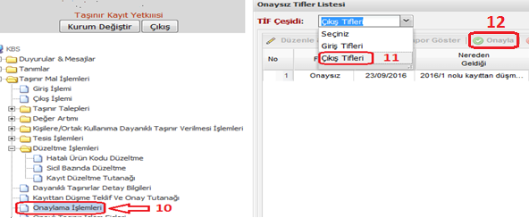

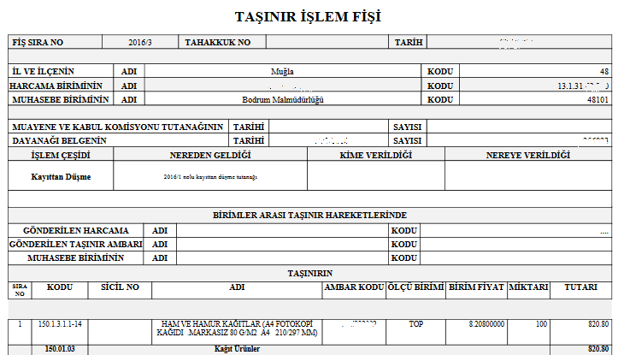

- Sol tarafta bulunan menü den “13- Onaylı Taşınır İşlem Fişleri”, “14- Çıkış Fişleri” tıklanır. İlgili Demirbaş listeden seçilir ve “15- Harcama Yönetimi Sistemine Gönder” butonuna basılarak düşümü yapılan demirbaş HYS sistemine gönderilir.
- NOT: Buradaki fiş no (Ok ile gösterilen) daha sonra HYS sisteminde kullanılmak üzere not alınmalıdır.
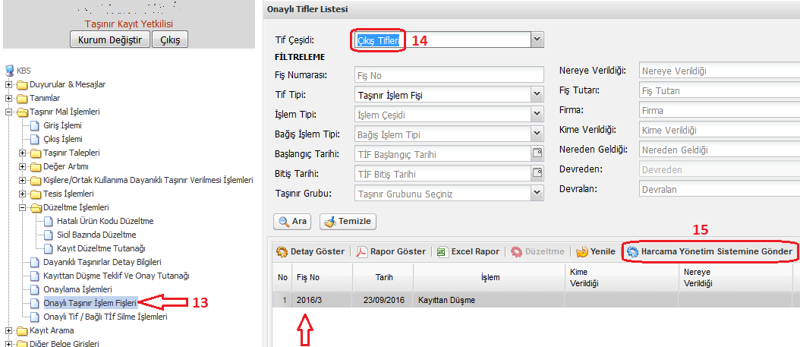

- HARCAMA YÖNETİM SİSTEMİNE YÖNLENDİRİLEN DÜŞÜM KAYDININ MUHASEBEYE GÖNDERİLMESİ

- https://www.kbs.gov.tr adresinde baştan ikinci Harcama Yönetim Sistemi (HYS) sistemine Okul kendi Kullanıcı adı ve şifresini kullanarak girer,
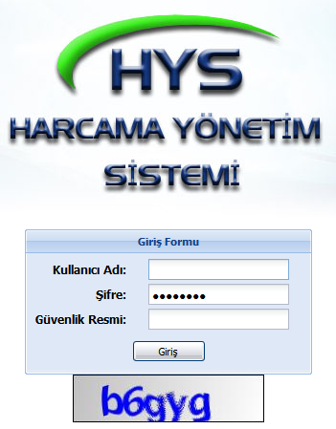
- Sol tarafta bulunan menü den “16- Taşınır(TKYS)”, “17- ÖEB Dışı İşlemler” sırasıyla tıklanır. “18- Taşınır Sorgula” butonuna basılır. Ekrana gelen Arama ekranına daha önce not alınan Fiş No “19- Fiş Numarası” ve işlem tipi yazılarak “20-TİF sorgula” butonuna basılır.
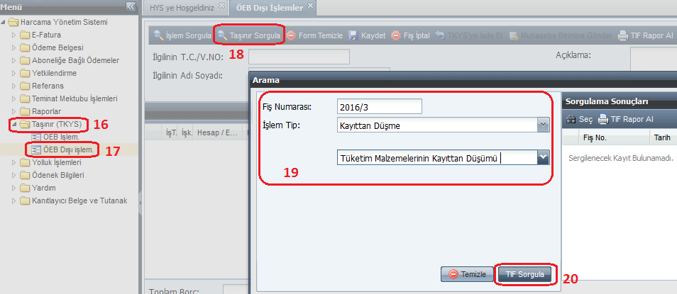

- Ana ekran karşımıza gelir. “21- İlgilinin T.C./V.No” bölümüne Okulun Vergi Numarası yazılır ve ENTER tuşuna basılır. İlgilinin Adı Bölümü otomatik olarak dolacaktır. “22- Açıklama” Hangi TİF no ya göre işlem yapılıyorsa ve nasıl bir işlem gerçekleştirilmişse yazılır. “23- Kaydet” butonuna tıklanarak yapılan işlemler kaydedilir. Son olarak “24- Muhasebe Birimine Gönder” butonuna tıklanarak yapılan işlemimizi Muhasebeye (Mal Müdürlüğüne) göndermiş oluruz.
- “TIF Rapor Al” bölümünden 2 nüsha Taşınır İşlem Fişi alınarak. 1-Mal Müdürlüğüne bir üst yazı ile zimmet karşılığı ve ıslak imzalı elden teslim edilir. 2- İlçe Milli Eğitim Müdürlüğüne Üst yazı ile hem Taşınır İşlem Fişi hemde Kayıttan Düşme Teklif ve Onay Tutanağı onaylı hali ile teslim edilir.
